Лабораторная работа 16

Задачи оптимизации. Модель двух стратегий обслуживания

Тимофеева Екатерина Николаевна

Содержание

# 1 Цель работы

Реализовать с помощью gpss модели с одной и двумя очередями и в ходе изменения модели оценить оптимальные параметры.

# 2 Задание

Реализовать с помощью gpss:

* модель с двумя очередями;
* модель с одной очередью;
* изменить модели, чтобы определить оптимальное число пропускных пунктов.

# 3 Выполнение лабораторной работы

## 3.1 Постановка задачи

На пограничном контрольно-пропускном пункте транспорта имеются 2 пункта пропуска. Интервалы времени между поступлением автомобилей имеют экспоненциальное распределение со средним значением $μ$. Время прохождения автомобилями пограничного контроля имеет равномерное распределение на интервале $\left[a,b\right]$. Предлагается две стратегии обслуживания прибывающих автомобилей:

1. автомобили образуют две очереди и обслуживаются соответствующими пунктами пропуска;
2. автомобили образуют одну общую очередь и обслуживаются освободившимся пунктом пропуска. Исходные данные: $μ$ = 1, 75 мин, $a$ = 1 мин, $b$ = 7 мин.

## 3.2 Построение модели

Целью моделирования является определение:

* характеристик качества обслуживания автомобилей, в частности, средних длин очередей; среднего времени обслуживания автомобиля; среднего времени пребывания автомобиля на пункте пропуска;
* наилучшей стратегии обслуживания автомобилей на пункте пограничного контроля;
* оптимального количества пропускных пунктов.

В качестве критериев, используемых для сравнения стратегий обслуживания автомобилей, выберем:

* коэффициенты загрузки системы;
* максимальные и средние длины очередей;
* средние значения времени ожидания обслуживания.

Для первой стратегии обслуживания, когда прибывающие автомобили образуют две очереди и обслуживаются соответствующими пропускными пунктами, имеем следующую модель (рис. 1).

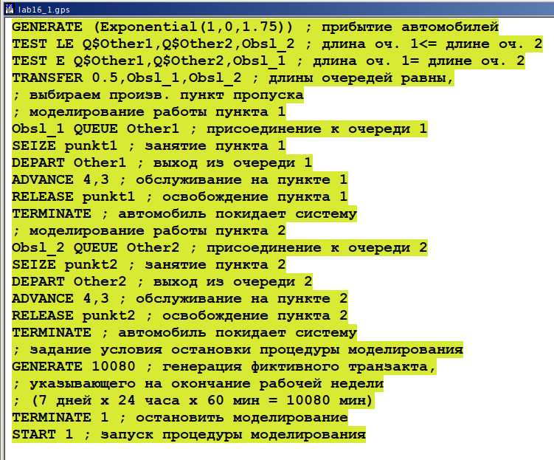

Рис. 1: Модель первой стратегии обслуживания

После запуска симуляции получим отчёт (рис. 2).

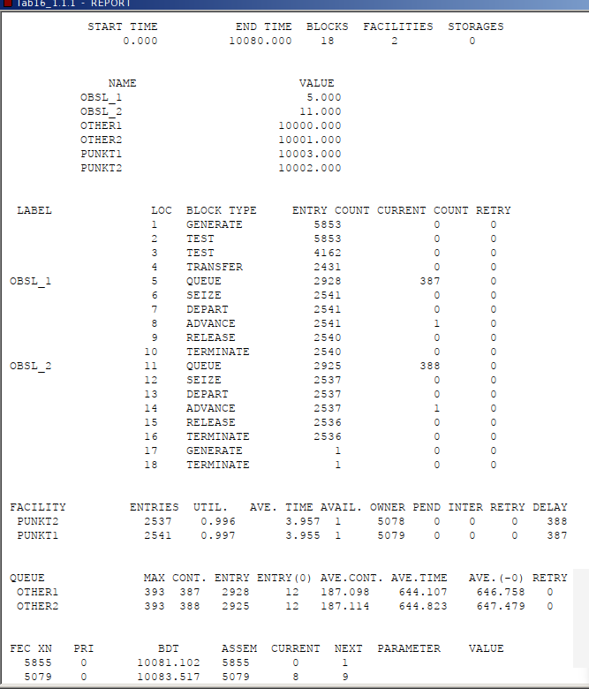

Рис. 2: Отчёт по модели первой стратегии обслуживания

Модель для второй стратегии обслуживания, в которой прибывающие автомобили образуют одну очередь и обслуживаются освободившимся пропускным пунктом (рис. 3, 4).

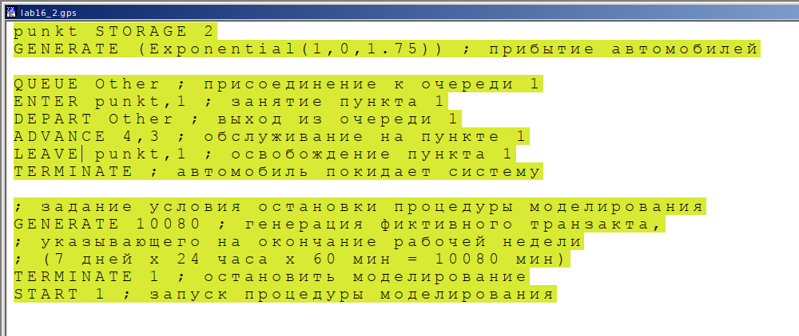

Рис. 3: Модель второй стратегии обслуживания

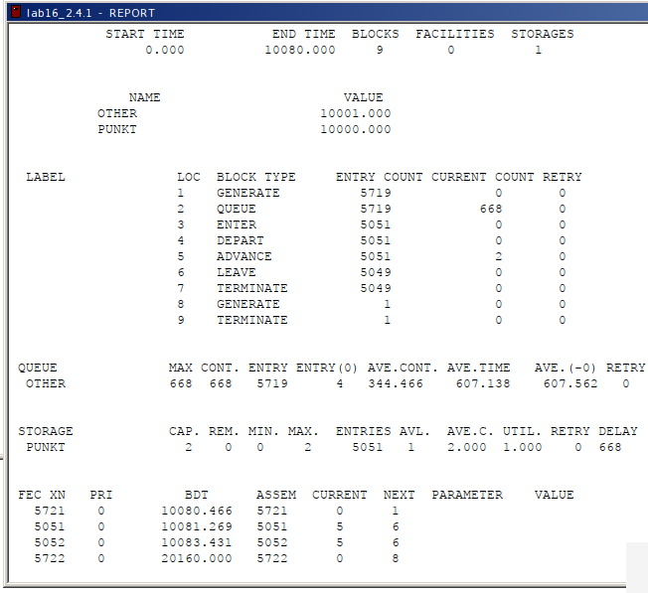

Рис. 4: Отчет по модели второй стратегии обслуживания

Составим таблицу по полученной статистике (табл. **¿tbl:strategy?**).

Сравнение стратегий {#tbl:strategy}:

| Показатель | стратегия 1 |  |  | стратегия 2 |
| --- | --- | --- | --- | --- |
|  | пункт 1 | пункт 2 | в целом |  |
| Поступило автомобилей | 2928 | 2925 | 5853 | 5719 |
| Обслужено автомобилей | 2540 | 2536 | 5076 | 5049 |
| Коэффициент загрузки | 0,997 | 0,996 | 0,9965 | 1 |
| Максимальная длина очереди | 393 | 393 | 786 | 668 |
| Средняя длина очереди | 187,098 | 187,114 | 374,212 | 344,466 |
| Среднее время ожидания | 644,107 | 644,823 | 644,465 | 607,138 |

Сравнив результаты моделирования двух систем, мы видим, что первая модель позволяет обслужить большее число автомобилей. Однако разница между обслуженными и поступившими автомобилями меньше для второй модели – следовательно, продуктивность работы выше. Также для второй модели коэффициент загрузки равен 1 – значит ни один из пунктов не простаивает. Максимальная длина очереди, средняя длина очереди и среднее время ожидания меньше для второй стратегии. Можно сделать вывод, что вторая стратегия лучше.

## 3.3 Оптимизация модели двух стратегий обслуживания

Изменим модели, чтобы определить оптимальное число пропускных пунктов (от 1 до 4). Будем подбирать под следующие критерии:

* коэффициент загрузки пропускных пунктов принадлежит интервалу [0, 5; 0, 95];
* среднее число автомобилей, одновременно находящихся на контрольно пропускном пункте, не должно превышать 3;
* среднее время ожидания обслуживания не должно превышать 4 мин.

Для обеих стратегий модель с одним пунктом выглядит одинаково (рис. 5).

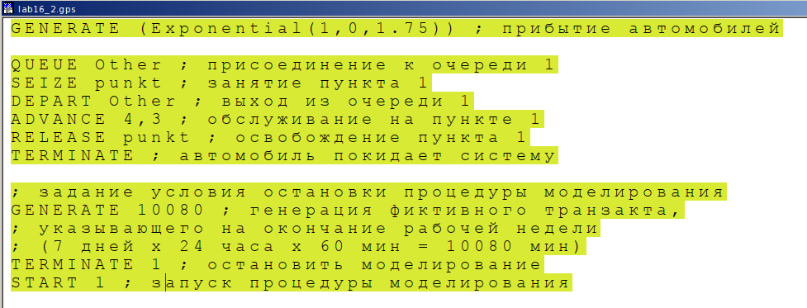

Рис. 5: Модель двух стратегий обслуживания с 1 пропускным пунктом

После симуляции получим следующий отчет (рис. 5).

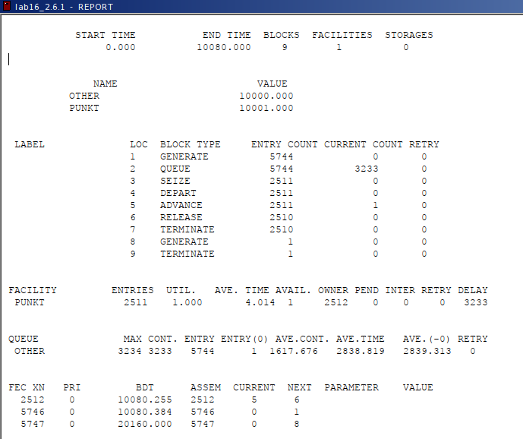

Рис. 6: Отчёт по модели двух стратегий обслуживания с 1 пропускным пунктом

В этом случае модель не проходит ни по одному из критериев, так как коэффициент загрузки, размер очереди и среднее время ожидания больше.

Построим модель для первой стратегии с 3 пропускными пунктами и получим отчет (рис. 7, 8).

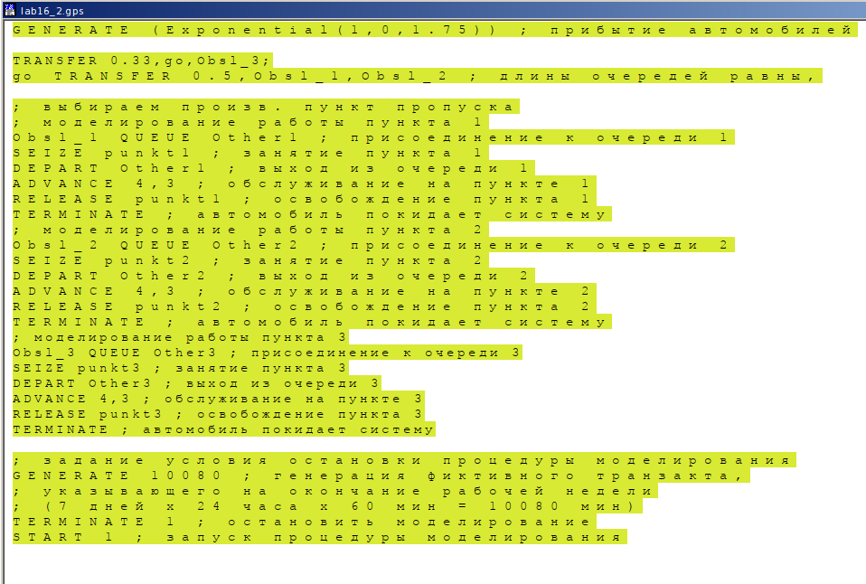

Рис. 7: Модель первой стратегии обслуживания с 3 пропускными пунктами

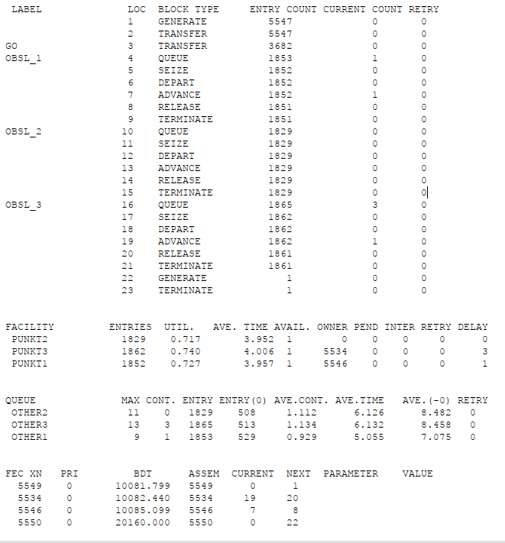

Рис. 8: Отчёт по модели первой стратегии обслуживания с 3 пропускными пунктами

В этом случае среднее количество автомобилей в очереди меньше 3 и коэффициент загрузки в нужном диапазоне, но среднее время ожидания больше 4.

Построим модель для первой стратегии с 4 пропускными пунктами (рис. 9, 10).

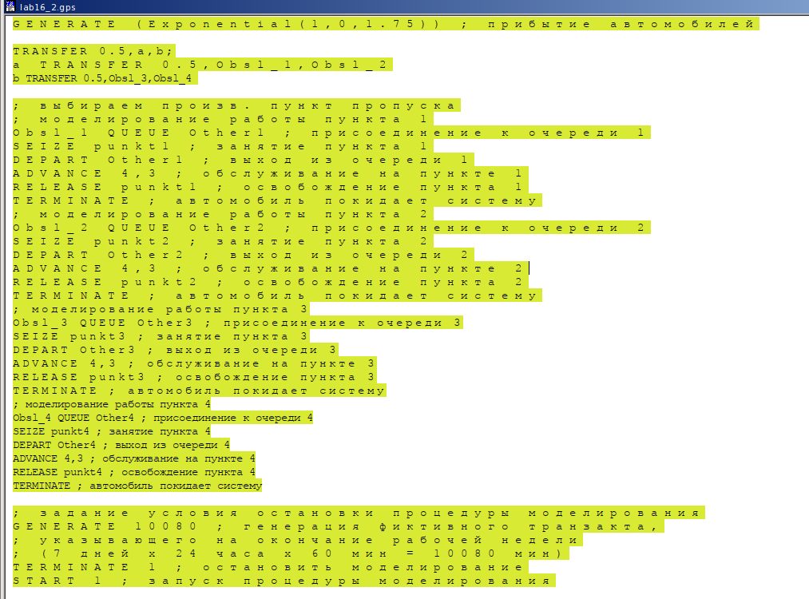

Рис. 9: Модель первой стратегии обслуживания с 4 пропускными пунктами

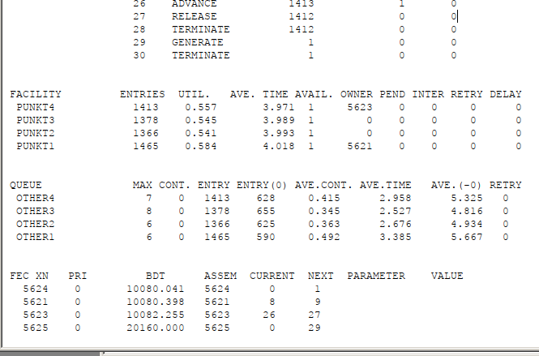

Рис. 10: Отчёт по модели первой стратегии обслуживания с 4 пропускными пунктами

В этом случае все критерии выполнены, поэтому 4 пункта являются *оптимальным* количеством для первой стратегии.

Построим модель для второй стратегии с 3 пропускными пунктами и получим отчет (рис. 11, 12).

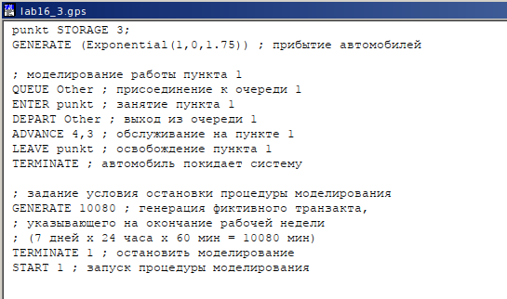

Рис. 11: Модель второй стратегии обслуживания с 3 пропускными пунктами

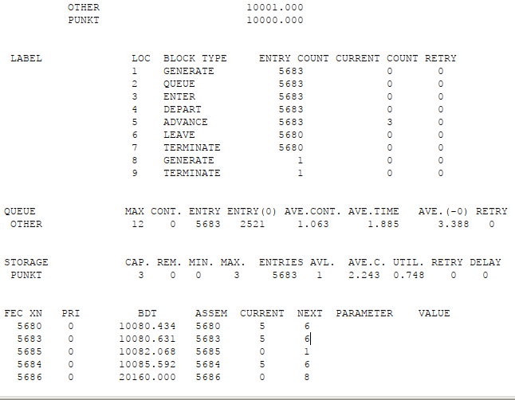

Рис. 12: Отчёт по модели второй стратегии обслуживания с 3 пропускными пунктами

В этом случае все критерии выполняются, поэтому модель *оптимальна*.

Построим модель для второй стратегии с 4 пропускными пунктами и получим отчет (рис. 11, 12).

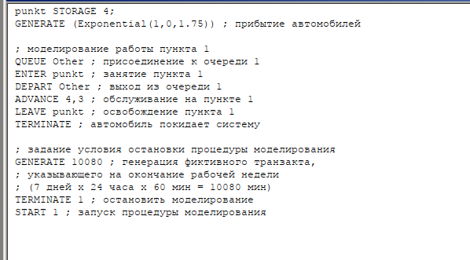

Рис. 13: Модель второй стратегии обслуживания с 4 пропускными пунктами

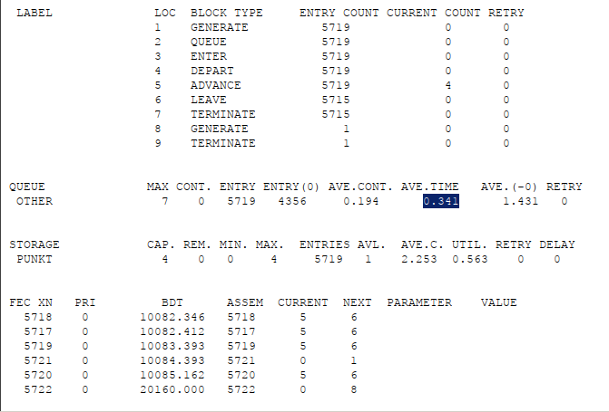

Рис. 14: Отчёт по модели второй стратегии обслуживания с 4 пропускными пунктами

Здесь все критерии выполнены при этом время ожидания и среднее число автомобилей меньше, чем в случе второй стратегии с 3 пунктами, однако и загрузка меньше. Можно сделать вывод, что 4 пропускной пункт излишне разгружает систему.

В результате анализа наилучшим количеством пропускных пунктов будет *3 при втором типе обслуживания* и *4 при первом*.

# 4 Выводы

В результате выполнения данной лабораторной работы я реализовала с помощью gpss:

* модель с двумя очередями;
* модель с одной очередью;
* изменить модели, чтобы определить оптимальное число пропускных пунктов.